**ЛАБОРАТОРНА РОБОТА № 6**

**Введення та виведення інформації в мові програмування С.**

**Правила запису арифметичних виразів.**

***Мета:*** вивчити особливості використання оператора вибору switch

**Хід роботи:**

Завдання 1:Запишіть логічний вираз, який приймає значення "істина" тоді і тільки тоді, коли точка з координатами (х, у) належить заштрихованій області. Напишіть програму та тест-кейс.

Лістинг програми: 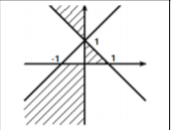

#include <iostream>

#include <math.h>

#include <windows.h>

int main()

{

double x, y;

SetConsoleCP(1251);

SetConsoleOutputCP(1251);

printf("Введіть значення x="); scanf_s("%f", &x);

printf("Введіть значення y="); scanf_s("%f", &y);

if (y >= 1 - x && y >= 1 && x <= 0 || y <= 1 - x && y <= 1 && y >= 0 && x >= 0 || y <= x + 1 && y <= 0 && x <= 0)

printf("true");

else printf("false");

return 0;

}

Результат виконання програми

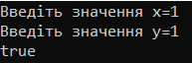

**Завдання 2**: Ввести два числа а і b. Більше число зменшити на 2, менше - збільшити у 2 рази.

Лістинг програми:

#include <iostream>

#include <math.h>

#include <windows.h>

int main()

{

int a, b,min,max;

SetConsoleCP(1251);

SetConsoleOutputCP(1251);

printf("Введіть значення a="); scanf_s("%d", &a);

printf("Введіть значення b="); scanf_s("%d", &b);

a > b ? max = a : max = b;

a < b ? min = a : min = b;

min = min * 2;

max = max - 2;

printf("c=%d\n", max);

printf("d=%d", min);

return 0;

}

Результат виконання програми:

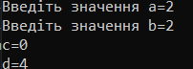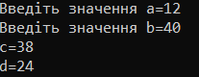

**Завдання №3**

Лістинг програми:

#include <iostream>

#include <math.h>

#include <windows.h>

int main()

{

int a, b,min,max;

SetConsoleCP(1251);

SetConsoleOutputCP(1251);

printf("Введіть 4-значне число a="); scanf_s("%d", &a);

if (a < 1000 || a>9999)printf("число не задовільняє умову");

else

min = a % 1000;

max = min / 100;

max == 2 ? printf("true") : printf("false");

}

 

**Завдання №4**

**Int a=1,b=3,c;-введення змінних**

**c=(b+a++, a+--b);c=4,** за рахунок оператора кома,виконається лише перша частинка.

**B=max(a,c);-**знайдеться макс значення між A та C і присвоється змінній B

**Завдання №5** . **Скомпілюється чи ні наступний код? Поясніть чому.**

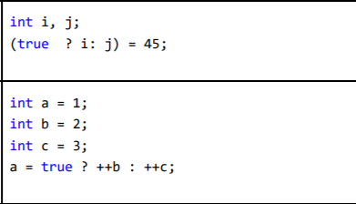

**1)так скомпілюється,бо true задовільнить умову тернарного оператора та надасть значенню i=45;**

**2)Теж саме,але значення b збільшиться на 1(3);**

***Висновки:*** На цій лабораторній роботі ми вивчили особливості користування тернарного оператору.

*ZZ – Кількість аркушів у звіті*

*XX – номер варіанту студента (за списком групи)*

*YYY – Шифр спеціальності*

*(121 – Інженерія програмного забезпечення*

*122 – Комп’ютерні науки*

*123 – Комп’ютерна інженерія*

*125 - Кібербезпека)*